大连市科学进步奖提名书
(2025年度)
一、项目基本情况
奖励类别 | 科学技术进步奖 |  | 专业评审组 |  | 207医药卫生、中医中药专业评审组
项目名称 | 心力衰竭早期规范化诊治体系的建立及应用
主要完成人 | 刘莹，张新鑫，张艳丽，张云龙，丛涛，李智勇，杜雪梅，方凤奇，陈菲菲，江淑芬，陈学甫
主要完成单位 | 大连医科大学附属第一医院
提名者 | 大连医科大学
提名等级 | 一等奖
学科分类名称 | 名称（代码）： | 临床医学（320）
 | 名称（代码）：
所属国民经济行业 | Q 卫生、社会保障和社会福利业
所属国家重点发展领域 | 生命科学领域
任务来源 | D.基金资助
具体计划、基金的名称和编号 | 1. 国家自然科学基金：CXCR2受体介导血管紧张素II诱导的心房纤维化的分子机制研究（项目批准号：81400247）  2. 国自然重点项目：医疗业务多媒体的智能编码与传输（项目批准号：U1908209）  3. 国家自然科学基金：趋化因子受体-信号通路调控心力衰竭的发病机制（项目批准号：81630009）  4. 国家自然科学基金青年基金项目：Corin介导心房利钠肽参与心房颤动的分子机制研究（项目批准号：81700301）
授权发明专利（项） | 1 |  | 授权的其他知识产权（项） |  | 15
经济效益（万元） | 2022年
 | 2023年
 | 2024年 |  |  | 1100
项目起始时间 | 2014年1月1日 |  | 项目完成时间 |  | 2024年5月1日
二、项目简介
心力衰竭（heart failure，HF）是各种心血管疾病的终末阶段，已成为影响居民健康的重要公众卫生问题。目前我国传统HF诊疗模式存在三大局限性问题，包括干预时机滞后、治疗靶点单一、预后评估静态化。针对上述重大临床需求，本研究团队历时10余年攻关，在国际上首次提出“心衰防控关口前移、多靶点协同干预、全周期轨迹评估管理”三位一体的HF诊疗新范式。
1.针对HF不同病因及危险因素的识别开展系列研究并取得重要突破：针对我国HF诊疗延迟、无症状期漏诊率高的核心问题，本团队关注HF危险因素的识别，将临床中WATCH-DM及H2FPEF评分应用于HF患者预后分层，识别高危人群指导早期干预。另一方面，本团队突破肿瘤心脏病学评估瓶颈，开发肿瘤心脏病风险AI筛查与评估软件及肿瘤心脏病专病大模型，实现肿瘤治疗所致HF的早期精准筛查。同时，本团队相关专利技术于2024年以1100万元完成成果转化。在心肌病的探索中，本团队创新性地阐明机械应力在ATTR-CM中的关键作用，为心肌病所致HF的诊治提供了新的理论基础。
2.针对传统HF单靶点治疗局限性，开展系列基础和临床研究，探索HF治疗新靶点，评估多靶点协同治疗的临床获益，为进一步改善HF患者临床预后提供新策略：为突破传统单靶点治疗局限，系统性发现HF三大新靶点：CXCR-2、CGI-58、CD11b，奠定药物研发基础。通过动物实验阐明SGLT2i经β-羟基丁酸-ATP通路改善HFpEF预后的新机制。在此基础上，通过临床推广及大数据分析验证多靶点协同治疗策略能显著降低HF患者不良预后发生风险。上述研究成果为HF多靶点协同治疗提供了坚实理论依据。
3.针对HF患者随访脱落率高、预后评估静态化，积极探索不同左室射血分数轨迹变化的临床特征，破解静态评估瓶颈，创建动态化随访评估新模式：为强化临床医生对HF动态随访的理念，提高HF随访率，本团队关注HF随访中左室射血分数轨迹变化情况，对射血分数改善的HF（HFimpEF）进行系统性研究，证实HFimpEF具有较好的临床预后；HFimpEF与左心室及左心房结构逆重构相关，且同时合并左心房结构逆重构的HF患者心源性死亡及HF相关再住院风险可降低2-3倍，提示左心房结构可作为用以评估HF预后的重要标志物。上述研究成果提高了临床医师对HF动态随访评估意识。本团队致力于将前述理论成果转化为临床实践，扩大本项目的社会经济效益，最终建立以患者为中心的HF早期规范化诊治体系。① 积极学术推广：项目第一完成人推动本中心成为全国首批 “心衰中心示范中心”授牌的单位之一，牵头“大连市心衰中心联盟”，主办11届“中国心力衰竭论坛”，与全国各心衰中心合作交流；② 推动行业标准建立：项目完成人主笔或参与制定指南、共识共15部，主编、参编书籍14部；③ 提升国际影响力：团队工作多次荣登《European Heart Journal》、《JACC：CardioOncology》等国际顶级期刊。

三、主要技术发明
1.主要技术发明（不超过3000字）
心力衰竭（heart failure，HF）是各种心血管疾病的终末阶段，已成为影响居民健康的重要公众卫生问题。我国HF患者人口基数大、预后差、医疗经济负担重，且医疗系统水平在HF管理方面存在城乡差异，探索HF临床特征，构建HF诊疗体系，以降低HF患者不良预后发生风险是临床中需要关注的核心问题。目前传统诊疗模式存在三大局限性问题，包括干预时机滞后、治疗靶点单一、预后评估静态化。针对上述重大临床需求，本研究团队历时10余年攻关，依托项目单位基础研究单元（辽宁省心血管疾病精准医疗工程实验室）和临床研究单元（委省共建心血管病国家区域医疗中心、国家心血管疾病临床医学研究中心分中心），在HF基础研究、临床探索及专利成果转化中取得突破，在国际上首次提出“心衰防控关口前移、多靶点协同干预、全周期轨迹评估管理”三位一体的HF诊疗新范式，实现三大战略突破，并搭建心力衰竭早期规范化诊治体系，在全国多家三级甲等医院获得推广应用，取得良好的社会效益。
主要科学技术内容：
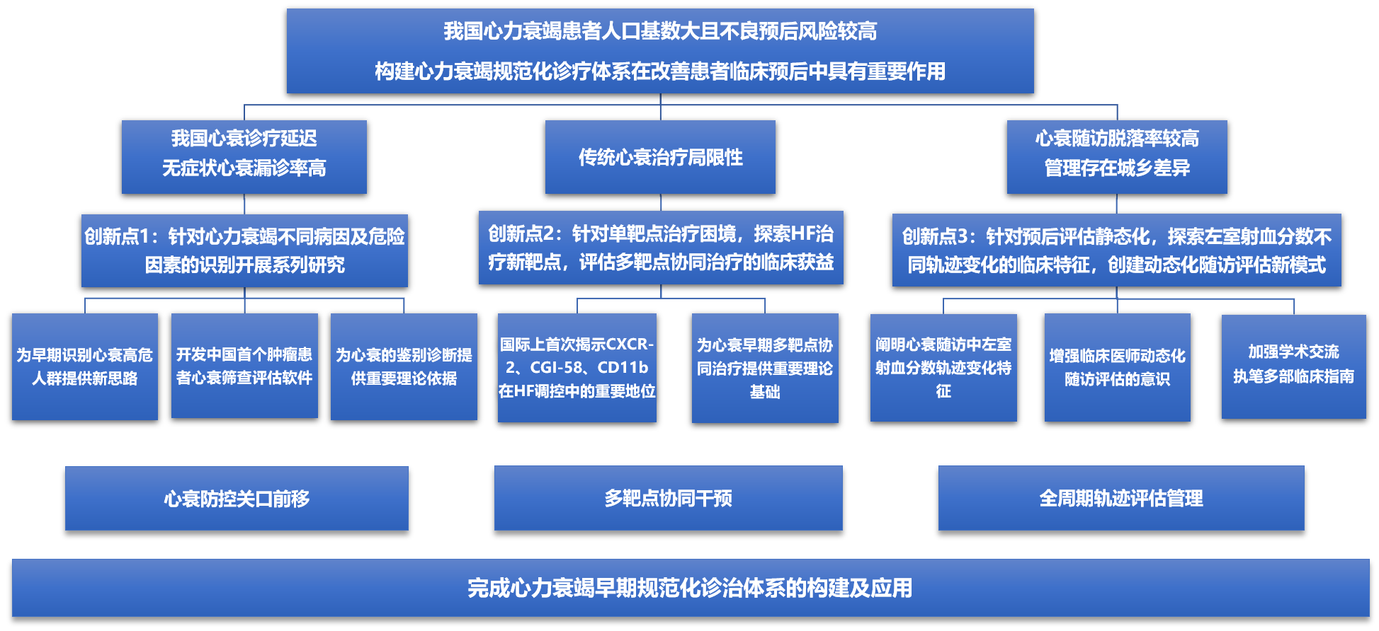
科技创新点1：针对心力衰竭不同病因及危险因素的识别开展系列研究并取得重要突破：
1.1 基于大数据分析近10余年HF相关临床危险因素，为早期识别HF高危人群、进行HF早期干预提供新思路。
《中国心力衰竭诊断和治疗指南 2024》调查数据显示，中国≥35岁成年人中，约有1370万HF患者。尽管原发性心肌损害和异常是引起HF最主要的病因，但除心血管疾病外，非心血管疾病也可导致HF。因此识别HF不同病因，积极探索不同HF病因临床特点是HF诊疗过程中的重要部分。本团队关注HF病因及危险因素的识别，创新性地发现临床监测指标，包括年龄、BMI、收缩压、舒张压、空腹血糖水平、血清肌酐水平、HDL、QRS间期、心梗病史、冠脉搭桥病史（WATCH-DM评分），及左心室舒张功能、左心形态学变化情况、心房颤动病史（H2FPEF评分）可良好评估射血分数保留的HF的预后情况。
代表性论文：
[1] Zhang X, Lv X, Wang N, et al. WATCH-DM risk score predicts the prognosis of diabetic phenotype patients with heart failure and preserved ejection fraction. Int J Cardiol. 2023;385:34-40. doi:10.1016/j.ijcard.2023.05.045
[2] Sun Y, Wang N, Li X, et al. Predictive value of H2 FPEF score in patients with heart failure with preserved ejection fraction. ESC Heart Fail. 2021;8(2):1244-1252. doi:10.1002/ehf2.13187
1.2 构建首个中国肿瘤患者HF筛查模型，为构建HF患者早期筛查、早期防控核心理念奠定基础。
除了常见HF致病因素，本研究团队还关注肿瘤治疗相关的心血管毒性问题，特别是肿瘤治疗相关心功能不全（CTRCD）。早期识别CTRCD高危患者对于早期干预、逆转HF进程、改善临床预后方面具有重要作用。但现有的梅奥心脏毒性评分涉及的评估因素有限，评估建议笼统且繁琐，不利于临床实践。为更加准确评估肿瘤患者心脏毒性风险，早期识别CTRCD危险因素，本团队纳入当前已研究证实对心脏毒性有影响的风险因素，依据与各类心脏毒性风险相关程度进行赋值，参照梅奥评分体系建立评估模型，开发中国首个肿瘤心脏病风险AI筛查与评估软件及肿瘤心脏病专病大模型。此方法对已有的评估体系进行拓展，填补了国内肿瘤所致心脏毒性评估的空白，为临床医师早期准确识别CTRCD、早期干预提供了可靠依据和建议。目前该发明专利已实现成果转化，2024年专利成果通过挂牌交易成功实施专利权转让，合同固定费用总金额1100万元。
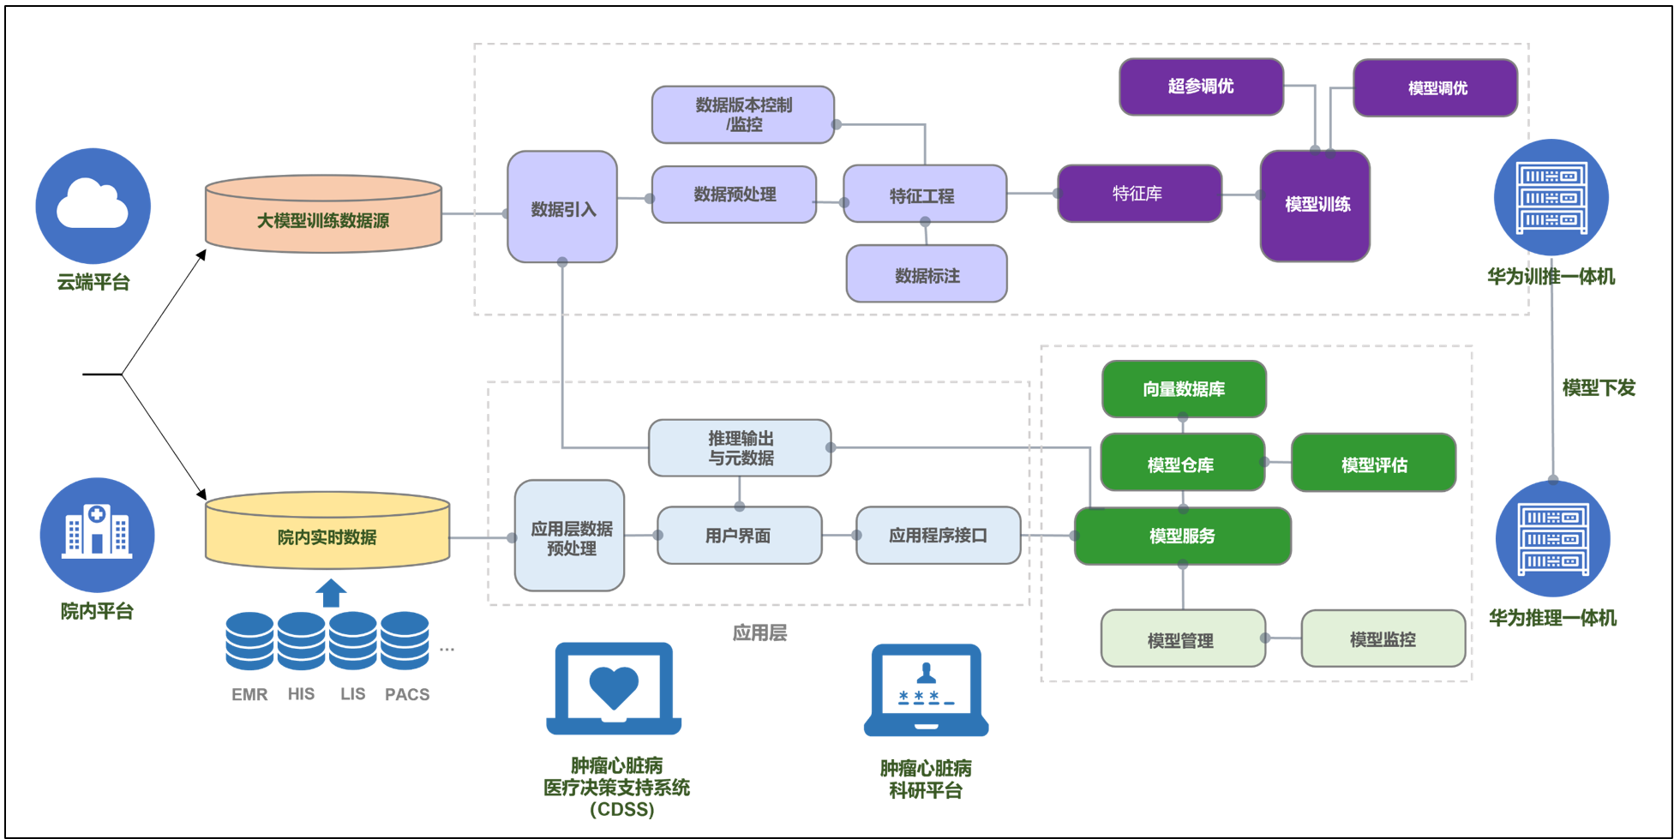
图1.肿瘤心脏病AI筛查大模型
1.3 首次阐明循环剪切力在ATTR-CM致病中的关键作用，为HF的鉴别诊断提供重要理论依据。
本研究团队还关注心肌病，在HF进展中的关键作用。转甲状腺素蛋白心脏淀粉样变（ATTR-CM）是一类浸润性心肌病，与转甲状腺素蛋白（TTR）发生错误折叠和纤维化密切相关，常可导致HF，然而哪些因素可破坏TTR稳定性目前研究尚不完全清楚。基于此临床问题，本研究团队通过医工联合，围绕机械应力对人类ATTR-CM的影响，开展了一系列基础研究，创新性地发现了机械力稳定性在ATTR-CM发病机制中的关键作用，并系统评估了循环剪切力对TTR四聚体稳定性及其纤维化过程的影响。基于上述研究成果，本中心于2019年成为全国首批省级“转甲状腺蛋白ATTR淀粉样变性心肌病诊疗中心”，于2022年挂牌成立“国家心血管病中心 心肌病专科联盟 省级中心”。并参与撰写《转甲状腺素蛋白心脏淀粉样变诊断与治疗中国专家共识》。
代表性论文：
Sha Q, Zhang Y, Wang M, et al. Biochemical and biophysical properties of a rare TTRA81V mutation causing mild transthyretin amyloid cardiomyopathy. ESC Heart Fail. 2024;11(1):112-125. doi:10.1002/ehf2.14543
科技创新点2：针对传统HF单靶点治疗局限性，开展系列基础和临床研究，探索HF治疗新靶点，评估多靶点协同治疗的临床获益，为进一步改善HF患者临床预后提供新策略。
2.1 国际上首次揭示CXCR-2、CGI-58、CD11b在HF调控中的重要地位，为未来HF新药物的研发提供新方向。
HF作为各种心脏疾病的严重表现或晚期阶段，受到多种发病机制的共同影响，包括神经内分泌系统激活、炎症、NO-可溶性鸟苷酸环化酶-环磷酸鸟苷细胞信号通路损伤、线粒体功能异常。因此，单一治疗方式效果有限，早期多靶点协同治疗在改善HF患者预后中发挥重要作用。针对上述问题，本研究团队在HF新治疗靶点的探索及早期多靶点强化治疗方面进行了系列研究。在HF新治疗靶点的探索方面，本团队创新性地发现了以下HF调控重要靶点：① CXCR-2在驱动心房单核细胞浸润、加速高血压后心房重构和房颤中具有重要作用，阻断CXCR-2激活是治疗房颤及HF的新策略；② CGI-58在心血管系统中具有关键保护作用，其缺失将造成脂质堆积、内质网应激激活、线粒体损伤与氧化应激、心功能恶化，而恢复CGI-58表达可逆转上述损伤，表明CGI-58是维持心脏能量稳态和功能的核心分子，是治疗HF的潜在靶点；③ CD11b+髓样细胞在高血压所致心脏重构中发挥重要作用，抗CD11b可使HF受益。
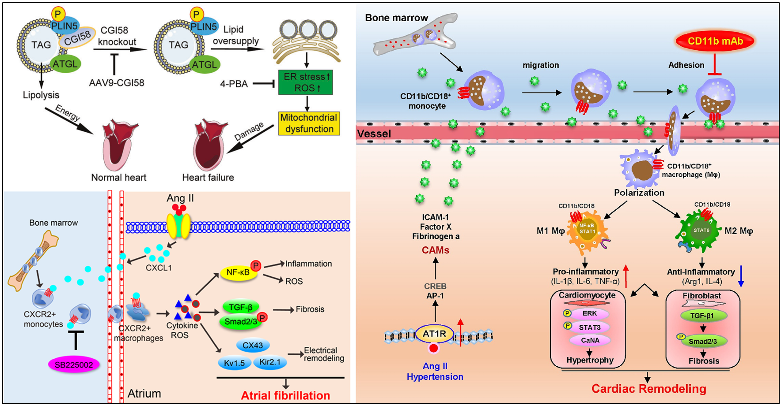
图2. CXCR-2、CGI-58、CD11b在HF调控中的作用机制
代表性论文：
[1] Zhang YL, Cao HJ, Han X, et al. Chemokine Receptor CXCR-2 Initiates Atrial Fibrillation by Triggering Monocyte Mobilization in Mice. Hypertension. 2020;76(2):381-392.
[2] Xie X, Tie YF, Lai S, Zhang YL, Li HH, Liu Y. Cardiac-specific CGI-58 deficiency activates the ER stress pathway to promote heart failure in mice. Cell Death Dis. 2021;12(11):1003. Published 2021 Oct 26. doi:10.1038/s41419-021-04282-7
[3] Zhang YL, Bai J, Yu WJ, Lin QY, Li HH. CD11b mediates hypertensive cardiac remodeling by regulating macrophage infiltration and polarization. J Adv Res. 2024;55:17-31.
2.2 通过大数据分析多靶点协同治疗策略对HF患者预后的影响，并通过动物实验于国际上首次揭示SGLT2i对HFpEF能量代谢调控的影响，为HF早期多靶点协同治疗提供重要理论基础。
在多靶点协同治疗方面，本团队临床与基础研究相结合，对全HF人群进行了系统研究。通过收集并分析近10余年来于大连医科大学附属第一医院就诊的HF患者临床数据，本项目创新性地发现了在HFrEF及HFmrEF人群中，早期应用RAASi及SGLT2i的患者具有较低的心血管死亡和心衰相关再住院风险，未应用RAASi及SGLT2i的HF患者心血管死亡风险增加1倍。在接受RAASi治疗的患者中，选择ARNI治疗的HFrEF患者相较于接受ACEI的患者具有更好的临床预后。在HFpEF人群中，我们还特别关注共病因素对HF进程的影响。通过比较HFpEF合并房颤患者室率控制和节律控制的治疗选择与临床结局的关系，在以往研究基础上进一步得出节律控制相较于室率控制，可进一步降低HFpEF患者死亡及再住院风险，并逆转心脏重构。为进一步阐明HFpEF药物治疗的关键靶点，本团队通过动物实验探索了SGLT2i改善HFpEF患者临床预后的作用机制，创新性地发现了SGLT2i可通过增加体内β-羟基丁酸水平、激活柠檬酸合酶，减少乙酰辅酶A蓄积，从而调节ATP相关能量代谢而改善HFpEF临床预后。上述科学发现填补了HF治疗中的空白，为HF多靶点协同治疗提供了坚实理论依据。
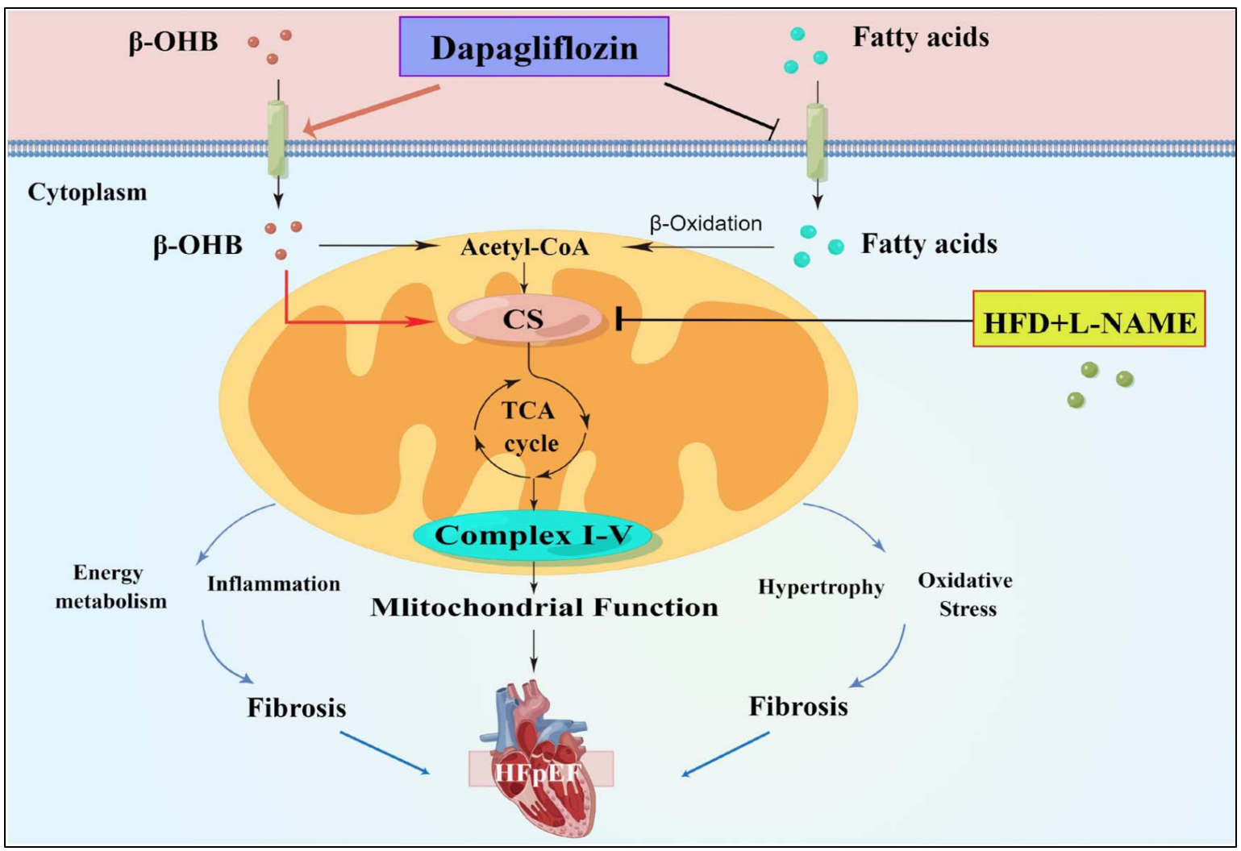
图3. SGLT2i调节HFpEF能量代谢作用机制
代表性论文：
[1] Sun Y, Song S, Zhang Y, et al. Effect of angiotensin receptor neprilysin inhibitors on left atrial remodeling and prognosis in heart failure. ESC Heart Fail. 2022;9(1):667-675. doi:10.1002/ehf2.13691
[2] Zhang X, Sun Y, Zhang Y, et al. Efficacy of guideline-directed medical treatment in heart failure with mildly reduced ejection fraction. ESC Heart Fail. 2023;10(2):1035-1042. doi:10.1002/ehf2.14199
[3] Si J, Ding Z, Chen X, et al. Effects of Rhythm Control for Atrial Fibrillation on Cardiac Remodeling and Valvular Regurgitation in Patients with Heart Failure. Cardiovasc Drugs Ther. 2025;39(1):85-96. doi:10.1007/s10557-023-07489-2
[4] Zhang X, Wang N, Fu P, et al. Dapagliflozin Attenuates Heart Failure With Preserved Ejection Fraction Remodeling and Dysfunction by Elevating β-Hydroxybutyrate-activated Citrate Synthase. J Cardiovasc Pharmacol. 2023;82(5):375-388. Published 2023 Nov 1. doi:10.1097/FJC.0000000000001474
科技创新点3：针对HF患者随访脱落率高、预后评估静态化，积极探索不同左室射血分数轨迹变化的临床特征，破解静态评估瓶颈，创建动态化随访评估新模式。
在HF病程中，患者心脏结构和功能不是一成不变的，部分患者心脏在受到急性损害时心脏结构和功能可发生不同程度恶化，在接受指南指导下药物治疗、左心室辅助装置治疗及介入/手术治疗后，心脏结构和功能可发生不同程度改善。因此，仅通过单次评估并不能准确反映HF患者危险程度，临床中动态监测HF患者心脏结构及左心室射血分数轨迹变化对准确评估HF患者预后具有重要意义。为详细评估HF治疗后患者心脏结构和功能变化特点，本研究团队动态监测随访期间HF患者临床指标变化情况，聚焦射血分数改善的心力衰竭（HFimpEF）人群，收集并分析近10余年来于大连医科大学附属第一医院就诊的HF患者的临床数据，系统阐明了HFimpEF临床特征、预后情况及左心系统逆重构特点。在心脏收缩功能变化方面，创新性的发现了左室射血分数不同轨迹变化具有不同的心血管不良事件发生风险，值得注意的是，这种特征不限于某一心衰类型，而适用于全心衰谱人群。相较于左室射血分数发生降低的患者，左室射血分数发生改善的患者有较低的心血管死亡及心衰相关再住院风险。在心脏结构变化方面，本项目在以往研究的基础上，特别关注左心房结构改变与HF的关系及其对HF患者预后的影响。结果显示，在HFimpEF患者中，约有59.6%的患者可发生左心房结构逆重构。进一步探究左心房结构逆重构与预后的关系，结果显示，合并左心房结构逆重构的HF患者心源性死亡及HF相关再住院风险可降低2-3倍，提示左心房结构可作为用以评估HF预后的重要标志物。
本团队致力于将前述理论成果转化为临床实践，扩大本项目的社会经济效益，最终建立以患者为中心的HF早期规范化诊治体系，在全国获得广泛认可。项目第一完成人推动本中心成为全国首批 “心衰中心示范中心”授牌的单位之一，以大连为中心，辐射周边地区，牵头“大连市心衰中心联盟”，主办11届“中国心力衰竭论坛”。并执笔及参与制定《中国心力衰竭诊断和治疗指南2024》、《国家心力衰竭指南2023》、《射血分数保留的心力衰竭诊断和治疗中国专家共识2023》、《心脏生物标志物用于肿瘤治疗心血管毒性的筛查和管理中国专家共识》、《肿瘤相关高血压整合管理中国专家共识（2024年版)》、《CSCO肿瘤心脏病学指南 2023》等国家级诊疗标准15部。主编、参编《肿瘤心脏病学病例解析》、《肿瘤心脏病治疗手册》等书籍14部。团队成果也得到国内外同行高度认可，团队工作多次荣登《European Heart Journal》、《JACC：CardioOncology》等国内外顶级期刊。
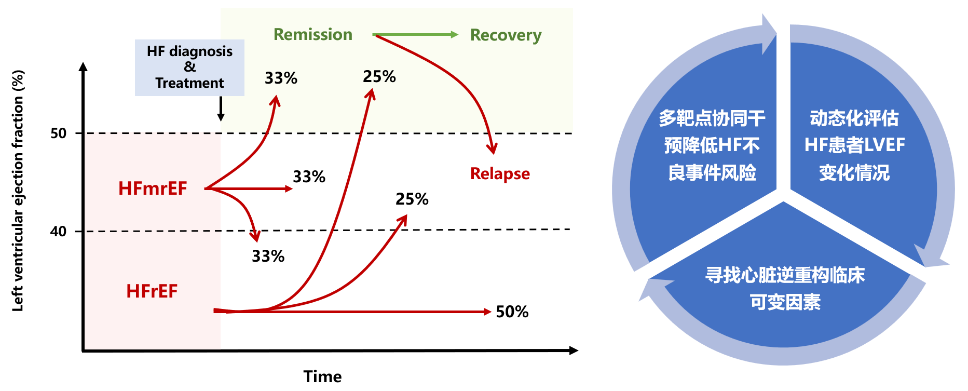
图4.长程随访中心衰患者左室射血分数轨迹变化特点
代表性论文：
[1] Sun Y, Chen X, Zhang Y, et al. Reverse Atrial Remodeling in Heart Failure With Recovered Ejection Fraction. J Am Heart Assoc. 2023;12(2):e026891. doi:10.1161/JAHA.122.026891
[2] Zhang X, Sun Y, Zhang Y, et al. Characteristics and outcomes of heart failure with recovered left ventricular ejection fraction. ESC Heart Fail. 2021;8(6):5383-5391. doi:10.1002/ehf2.13630
Si J, Ding Z, Hu Y, et al. Predictors and prognostic implications of left ventricular ejection fraction trajectory improvement in the spectrum of heart failure with reduced and mildly reduced ejection fraction. J Cardiol. 2024;83(4):250-257. doi:10.1016/j.jjcc.2023.09.012
2.技术局限性（不超过1000字）
“心力衰竭早期规范化诊治体系的建立及应用”项目在国自然重点项目、国家自然科学基金项目资助下，历经 10 余年攻关，在理论研究，建立HF早期筛查、多靶点协同干预、全流程动态随访管理体系以及推广应用方面取得了一系列成果。创新工作获得国际认可，研究成果目前已应用于国内众多知名三甲医院，取得较好的社会效益。虽然临床目前应用效果很好，但仍需要进一步推广。
四、客观评价
本项目围绕心力衰竭诊疗体系开展的系统性创新，在国际上首次提出并实践“关口前移-多靶点干预-轨迹管理”三位一体范式，其创新性、应用效益与经济社会价值已获多维度权威验证。创新性方面，团队突破传统诊疗三大局限（干预滞后、靶点单一、评估静态），实现理论和技术双重原创：其一，首创的“一种肿瘤患者多种类心脏毒性评估方法”突破梅奥评分局限，并获国家发明专利，在肿瘤治疗相关HF的筛查中发挥重要作用，团队成果也得到国内外同行高度认可，团队工作多次荣登《European Heart Journal》、《JACC：CardioOncology》等国内外顶级期刊；其二，首次发现机械应力对ATTR-CM发表的驱动机制，推动心肌病所致HF的精准诊治。应用效益方面，相关发明专利成功实现成果转化，2024年专利成果通过挂牌交易成功实施专利权转让，合同固定费用总金额1100万元，已在全国多家三甲医院落地，显著降低肿瘤患者HF风险。社会价值方面，本中心成为全国首批 “心衰中心示范中心”授牌的单位之一，牵头“大连市心衰中心联盟”，主办11届“中国心力衰竭论坛”，以大连为中心，辐射周边地区，带动基层医院，缩小城乡医疗差距。并参与制定国家心力衰竭指南共识，将理论成果转化为行业诊疗实践标准，学术影响力获国际认可。
综上，本项目通过理论创新-技术转化-体系推广的全链条突破，显著降低我国心衰疾病负担，经济社会价值经国家心衰中心联盟、专利转化交易及国际学术评价等多重验证，整体达到国际领先水平。
五、应用情况和效果
1.应用情况（不超过2000字）
本团队采用行业指南、学术交流等形式，应用并推广关键技术10余年，针对不同层次的诊疗中心和目标人群采用针对性的推广和培训形式。
（1）制定行业指南和规范
团队成员执笔或参与撰写行业标准共15部，包括：①《中国心力衰竭诊断和治疗指南2024》；②《射血分数分数保留的心力衰竭诊断和治疗中国专家共识 2023》；③《国家心力衰竭指南 2023》；④《舒张性心力衰竭诊断和治疗专家共识》；⑤《心脏生物标志物用于肿瘤治疗心血管毒性的筛查和管理中国专家共识》；⑥《CSCO肿瘤心脏病学指南 2023》；⑦《肿瘤相关高血压整合管理中国专家共识（2024年版)》；⑧《无创性影像学技术评估肿瘤治疗相关心血管毒性的临床应用指南2023》；⑨《CACA 肿瘤治疗心血管保护指南 2023》；⑩《恶性肿瘤患者冠心病预防与管理中国专家共识》；⑪《免疫检查点抑制剂相关心肌炎监测与管理中国专家共识》；⑫《转甲状腺素蛋白心脏淀粉样变诊断与治疗中国专家共识》；⑬《钙增敏剂在心力衰竭中的临床应用专家建议》；⑭《肿瘤治疗相关心血管毒性防治指南》；⑮《中国成人心肌炎临床诊断与治疗指南2024》。指南共识规范和优化了心力衰竭全流程管理策略，显著提升疾病整体治疗水平，惠及众多心力衰竭患者。
（2）推动心衰中心建立和举办学术会议
推动本中心成为全国首批 “心衰中心示范中心”授牌的单位之一，以大连为中心，辐射周边地区，牵头“大连市心衰中心联盟”，主办11届“中国心力衰竭论坛”，推动科普宣传。项目组成员作为大会讲者参与“长城心脏病学大会”、“中华医学会全国心血管年会”、“中国心力衰竭大会”、“American Heart Association’s annual Scientific Sessions 2024”等国内外大型学术会议，进一步展示本中心工作成果，宣传心力衰竭全流程精准化诊治对患者的获益，受到临床医生的关注和支持。
（3）发明专利成果转化并临床应用
研究团队发明设计中国首个肿瘤患者心血管毒性筛查模型，为肿瘤治疗所致心功能不全的筛查诊治提供重要帮助。目前该专利已实现成果转化，2024年专利成果通过挂牌交易成功实施专利权转让，合同固定费用总金额1100万元。并已嵌入医院电子病历系统（EMR）和临床决策支持系统（CDSS），同时标准化的部署到不同医疗机构中，实施并完成了多中心临床研究。
（4）技术应用遍及全国
项目成果推广并应用于全国多家知名三级甲等医院（仅列出大连市内6家单位），明显提高心力衰竭诊治水平，显著改善心力衰竭患者临床预后。主要应用单位情况表如下表所示：

序号 | 单位名称 | 应用的技术 | 应用对象及规模 | 应用起止时间 | 单位联系人/电话
1 | 大连医科大学附属第二医院 | 心力衰竭早期规范化诊治体系的建立及应用 | 项目覆盖100名心力衰竭患者 | 2021-至今 | 李忠艳
2 | 大连大学附属中山医院 | 心力衰竭早期规范化诊治体系的建立及应用 | 项目覆盖100名心力衰竭患者 | 2021-至今 | 于勤
3 | 大连理工大学附属中心医院 | 心力衰竭早期规范化诊治体系的建立及应用 | 项目覆盖100名心力衰竭患者 | 2021-至今 | 顾宇
4 | 大连市金州区第一人民医院 | 心力衰竭早期规范化诊治体系的建立及应用 | 项目覆盖100名心力衰竭患者 | 2021-至今 | 赵毅
5 | 旅顺口区人民医院 | 心力衰竭早期规范化诊治体系的建立及应用 | 项目覆盖100名心力衰竭患者 | 2021-至今 | 焦云丽
6 | 庄河市中心医院 | 心力衰竭早期规范化诊治体系的建立及应用 | 项目覆盖100名心力衰竭患者 | 2021-至今 | 贺业建

2.应用效果（不超过2000字）
一、经济效益
本项目以患者为中心，构建HF早期规范化管理体系，在为广大HF患者改善临床预后、提高生活质量、减轻医疗经济负担方面做出重大贡献。本项目中，团队研发具有自主知识产权的“一种肿瘤患者多种类心脏毒性评估方法”，该专利于2024年成功实现成果转化，通过挂牌交易成功实施专利权转让，合同固定费用总金额1100万元。
二、社会效益
本项目通过创建“关口前移-多靶点干预-轨迹管理”三位一体心力衰竭诊疗体系，显著推动医疗科技进步并产生深远社会效益。
在科学技术进步方面，团队突破传统诊疗范式，研发的“一种肿瘤患者多种类心脏毒性评估方法”成为国内首个实现临床落地的肿瘤心脏病学风险工具，推动交叉学科发展；首次揭示机械应力在ATTR-CM中的关键作用，在心肌病所致HF的诊治中发挥重要作用；发现CXCR-2、CGI-58、CD11b等HF关键新靶点，对于未来指导药物研发起到关键作用；强调早期多靶点联合治疗HF，显著降低HF患者不良临床事件发生风险；重视HF随访，关注HF随访期间心脏结构及功能变化情况，为HF长期管理提供理论基础。上述研究成果形成一套包含“病因识别-临床诊治-长期随访”三位一体的完整HF理论体系，为HF患者精准诊治、改善HF患者临床预后提供了坚实理论基础，引领国际前沿研究方向。
在高水平人才培育方面，项目第一完成人入选“兴辽英才计划”领军医学名家，成功培养出大连市“青年才俊”等高水平人才；培养“辽宁省普通高校学校优秀毕业生”等硕士、博士50余名。第一完成人参与多学科融合模式在临床教学中的建设与实践获辽宁省教学成果一等奖。
在民生健康保障领域，技术成果直接惠及广大HF患者。研发的“一种肿瘤患者多种类心脏毒性评估方法”已在全国多家三甲医院落地，显著降低肿瘤患者HF风险。同时本团队参与制定国家级诊疗指南及专家共识15部，主编肿瘤心脏病学书籍2部，将理论成果转化为行业诊疗实践标准，应用于全国HF人群。据中国心衰中心联盟心力衰竭医疗质量报告显示，HF出院后1年死亡率由6.9%下降至4.5%，显著改善HF临床预后。
在国民健康素养提升与人才培养方面，依托建立的全国首批“国家心衰中心示范中心”及“国家心血管病中心 心肌病专科联盟 省级中心”，以大连为中心，辐射周边区域，牵头“大连市心衰中心联盟”，主办11届“中国心力衰竭论坛”，显著提升基层医生心衰规范诊疗能力。同时团队工作多次荣登《European Heart Journal》、《JACC：CardioOncology》等国内外顶级期刊，向全球输出“中国方案”，增强国际学术话语权。
综上，本项目通过科技创新、临床转化与体系化推广，在推动医学进步、改善民生健康、促进资源公平及培养专业人才等方面产生全方位社会价值，成为“健康中国”建设的典范实践。
六、主要知识产权和标准规范等目录（不超过10件）
知识产权（标准）类别 | 知识产权（标准）具体名称 | 国家  （地区） | 授权号（标准编号） | 授权（标准发布）日期 | 证书编号  （标准批准发布部门） | 权利人（标准起草单位） | 发明人（标准起草人） | 发明专利（标准）有效状态
发明专利 | 一种肿瘤患者多种类心脏毒性评估方法 | 中国 | ZL 2021 1 0306821.8 | 2024年04月26日 | 第6945036号（国家知识产权局） | 大连医科大学附属第一医院 | 夏云龙、刘基巍、刘莹、方凤奇、陈艳伟、杨晓蕾 | 有效
标准规范 | 国家心力衰竭指南2023 | 中国 | 中华心力衰竭和心肌病杂志（中英文）,2023，07(04) : 215-311. | 2023年12月09日 | 中华心力衰竭和心肌病杂志（中英文）,2023，07(04) : 215-311. | 国家心血管病中心,国家心血管病专家委员会心力衰竭专业委员会,中国医师协会心力衰竭专业委员会 | 指南撰写专家组成员 | 有效
标准规范 | 中国心力衰竭诊断和治疗指南2024 | 中国 | 中华心血管病杂志,2024，52(03) : 235-275. | 2024年03月24日 | 中华心血管病杂志,2024，52(03) : 235-275. | 中华医学会心血管病学分会,中国医师协会心血管内科医师分会,中国医师协会心力衰竭专业委员会 | 专家组成员 | 有效
标准规范 | 射血分数分数保留的心力衰竭诊断和治疗中国专家共识2023 | 中国 | 中国循环杂志,2023,38(04):375-393. | 2023年04月24日 | 中国循环杂志,2023,38(04):375-393 | 射血分数保留的心力衰竭诊断与治疗中国专家共识制定工作组 | 共识制定组成员 | 有效
标准规范 | 舒张性心力衰竭诊断和治疗专家共识 | 中国 | 临床心血管病杂志,2020,36(01):1-10. | 2020年01月17日 | 临床心血管病杂志,2020,36(01):1-10. | 中国心肌炎心肌病协作组 | 专家组成员 | 有效
标准规范 | 心脏生物标志物用于肿瘤治疗心血管毒性的筛查和管理中国专家共识 | 中国 | 中华医学杂志,2024，104(36) : 3371-3385. | 2024年05月10日 | 中华医学杂志,2024，104(36) : 3371-3385. | 中国医师协会检验医师分会心血管专家委员会,中华医学会心血管病学分会肿瘤心脏病学组 | 主要执笔专家 | 有效
标准规范 | CSCO肿瘤心脏病学指南 2023 | 中国 | 标准书号：ISBN 978-7-117-35119-5 | 2023年08月01日 | 标准书号：ISBN 978-7-117-35119-5 | 中国临床肿瘤学会指南工作委员会 | 执笔人 | 有效
标准规范 | 转甲状腺素蛋白心脏淀粉样变诊断与治疗中国专家共识 | 中国 | 中华心血管病杂志,2021，49(04) : 324-332. | 2021年04月24日 | 中华心血管病杂志,2021，49(04) : 324-332. | 中华医学会心血管病学分会心力衰竭学组,中华心血管病杂志编辑委员会 | 核心专家组成员 | 有效
标准规范 | 免疫检查点抑制剂相关心肌炎监测与管理中国专家共识 | 中国 | 中国肿瘤临床,2020,47(20):1027-1038. | 2020年10月30日 | 中国肿瘤临床,2020,47(20):1027-1038. | 中国医师协会心血管内科医师分会肿瘤心脏病学专业委员会 | 核心专家 | 有效
标准规范 | 中国成人心肌炎临床诊断与治疗指南2024 | 中国 | 中国循环杂志,2024,39(06):521-536. | 2024年06月24日 | 中国循环杂志,2024,39(06):521-536 | 国家心血管病中心心肌病专科联盟， 中国医疗保健国际交流促进会心血管病精准医学分会 | 指南撰写专家组 | 有效

承诺：本项目所列知识产权符合提名要求且无争议。上述知识产权和标准规范等用于提名大连市技术发明奖的情况，已征得未列入项目主要完成人的权利人（发明专利指发明人）的同意，有关知情证明材料均存档备查。

第一完成人签名：
七、主要完成人情况表
姓 名 | 刘莹 |  |  | 性 别 |  | 女
排 名 | 1 |  |  | 国 籍 |  | 中国
出生年月 | 1974-05-14 | 出生地 |  | 黑龙江省五常市 |  | 民 族 |  | 汉族
身份证号 | 210221197405140022 | 归国人员 |  | 是 |  | 归国时间 |  | 2012年06月01日
技术职称 | 主任医师 | 最高学历 |  | 博士研究生 |  | 最高学位 |  | 博士
毕业学校 | 哈尔滨医科大学 | 毕业时间 |  | 2003年06月 |  | 所学专业 |  | 心血管病学
电子邮箱 | 18098875801@163.com | 办公电话 |  | 83635963 |  | 移动电话 |  | 18098875801
通讯地址 | 辽宁省大连市沙河口区联合路193号 |  |  |  |  | 邮政编码 |  | 116021
工作单位 | 大连医科大学附属第一医院 |  |  |  |  | 行政职务 |  | 科主任
二级单位 | 心内科 |  |  |  |  | 党 派 |  | 无党派人士
完成单位 | 大连医科大学附属第一医院 |  |  |  |  | 所在地 |  | 辽宁省大连市
 |  |  |  |  |  | 单位性质 |  | 医疗机构
参加本项目的起止时间 |  |  | 2014-01-01 |  |  | 至 | 2024-05-01
对本项目主要技术发明的贡献：
对项目整体成果做出创造性贡献，整体规划了该项目的研究方向，在基础和临床研究、推广应用方面做出了学术贡献，成果对应主要科技创新点、国家自然科学基金、撰写指南、发明专利、论文及主编专著等。
曾获国家、省部级科技奖励情况：
2021辽宁省科技进步二等奖（7/9）；2016辽宁省科技进步奖二等奖（8/9）；2013辽宁省科技进步奖三等奖（7/10）及其他省部级奖项多项。
声明：本人同意完成人排名，自觉遵守《大连市科学技术奖励办法》的有关规定，遵守评审工作纪律，保证所提供的有关材料真实有效，且不存在违反相关法律法规及侵犯他人知识产权的情形。该项目是本人本年度被提名的唯一项目。本人工作单位已知悉本人被提名情况且无异议。如产生争议，将积极配合调查处理。如有材料虚假或违纪行为，愿意承担相应责任并按规定接受处理。  本人签名：  年 月 日 |  |  |  |  | 完成单位声明：本单位确认该完成人情况表内容真实有效，且不存在违反相关法律法规及侵犯他人知识产权的情形。如产生争议，将积极配合调查处理。  工作单位声明：本单位对该完成人被提名无异议。  单位（盖章）  年 月 日

姓 名 | 张新鑫 |  |  | 性 别 |  | 男
排 名 | 2 |  |  | 国 籍 |  | 中国
出生年月 | 1992-06-03 | 出生地 |  | 辽宁省大连市 |  | 民 族 |  | 汉族
身份证号 | 210204199206032638 | 归国人员 |  | 否 |  | 归国时间 |  | 无
技术职称 | 主治医师 | 最高学历 |  | 博士研究生 |  | 最高学位 |  | 博士
毕业学校 | 大连医科大学 | 毕业时间 |  | 2023年06月 |  | 所学专业 |  | 内科学
电子邮箱 | m13052703225_1@163.com | 办公电话 |  | 83635963 |  | 移动电话 |  | 18098877092
通讯地址 | 辽宁省大连市沙河口区联合路193号 |  |  |  |  | 邮政编码 |  | 116021
工作单位 | 大连医科大学附属第一医院 |  |  |  |  | 行政职务 |  | 无
二级单位 | 心内科 |  |  |  |  | 党 派 |  | 中国共产党
完成单位 | 大连医科大学附属第一医院 |  |  |  |  | 所在地 |  | 辽宁省大连市
 |  |  |  |  |  | 单位性质 |  | 医疗机构
参加本项目的起止时间 |  |  | 2020-09-01 |  |  | 至 | 2024-05-01
对本项目主要技术发明的贡献：
对项目整体成果做出创造性贡献，在基础和临床研究、推广应用方面做出了学术贡献。
曾获国家、省部级科技奖励情况：
无
声明：本人同意完成人排名，自觉遵守《大连市科学技术奖励办法》的有关规定，遵守评审工作纪律，保证所提供的有关材料真实有效，且不存在违反相关法律法规及侵犯他人知识产权的情形。该项目是本人本年度被提名的唯一项目。本人工作单位已知悉本人被提名情况且无异议。如产生争议，将积极配合调查处理。如有材料虚假或违纪行为，愿意承担相应责任并按规定接受处理。  本人签名：  年 月 日 |  |  |  |  | 完成单位声明：本单位确认该完成人情况表内容真实有效，且不存在违反相关法律法规及侵犯他人知识产权的情形。如产生争议，将积极配合调查处理。  工作单位声明：本单位对该完成人被提名无异议。  单位（盖章）  年 月 日

姓 名 | 张艳丽 |  |  | 性 别 |  | 女
排 名 | 3 |  |  | 国 籍 |  | 中国
出生年月 | 1988-10-01 | 出生地 |  | 河北省保定市 |  | 民 族 |  | 汉族
身份证号 | 130633198810016502 | 归国人员 |  | 否 |  | 归国时间 |  | 无
技术职称 | 副主任医师 | 最高学历 |  | 博士研究生 |  | 最高学位 |  | 博士
毕业学校 | 大连医科大学 | 毕业时间 |  | 2025年06月 |  | 所学专业 |  | 内科学
电子邮箱 | Zhangyanli@firsthosp-dmu.com | 办公电话 |  | 83635963 |  | 移动电话 |  | 18098872648
通讯地址 | 辽宁省大连市沙河口区联合路193号 |  |  |  |  | 邮政编码 |  | 116021
工作单位 | 大连医科大学附属第一医院 |  |  |  |  | 行政职务 |  | 无
二级单位 | 心内科 |  |  |  |  | 党 派 |  | 中国共产党
完成单位 | 大连医科大学附属第一医院 |  |  |  |  | 所在地 |  | 辽宁省大连市
 |  |  |  |  |  | 单位性质 |  | 医疗机构
参加本项目的起止时间 |  |  | 2020-06-01 |  |  | 至 | 2024-05-01
对本项目主要技术发明的贡献：
对项目整体成果做出创造性贡献，在基础和临床研究、推广应用方面做出了学术贡献。
曾获国家、省部级科技奖励情况：
无
声明：本人同意完成人排名，自觉遵守《大连市科学技术奖励办法》的有关规定，遵守评审工作纪律，保证所提供的有关材料真实有效，且不存在违反相关法律法规及侵犯他人知识产权的情形。该项目是本人本年度被提名的唯一项目。本人工作单位已知悉本人被提名情况且无异议。如产生争议，将积极配合调查处理。如有材料虚假或违纪行为，愿意承担相应责任并按规定接受处理。  本人签名：  年 月 日 |  |  |  |  | 完成单位声明：本单位确认该完成人情况表内容真实有效，且不存在违反相关法律法规及侵犯他人知识产权的情形。如产生争议，将积极配合调查处理。  工作单位声明：本单位对该完成人被提名无异议。  单位（盖章）  年 月 日

姓 名 | 张云龙 |  |  | 性 别 |  | 男
排 名 | 4 |  |  | 国 籍 |  | 中国
出生年月 | 1988-12-11 | 出生地 |  | 江苏省泰州市 |  | 民 族 |  | 汉族
身份证号 | 321284198812114012 | 归国人员 |  | 否 |  | 归国时间 |  | 无
技术职称 | 副研究员 | 最高学历 |  | 博士研究生 |  | 最高学位 |  | 博士
毕业学校 | 大连医科大学 | 毕业时间 |  | 2019年06月 |  | 所学专业 |  | 病理学与病理生理学
电子邮箱 | zyldy111@vip.163.com | 办公电话 |  | 83635963 |  | 移动电话 |  | 15842458370
通讯地址 | 辽宁省大连市沙河口区联合路193号 |  |  |  |  | 邮政编码 |  | 116021
工作单位 | 大连医科大学附属第一医院 |  |  |  |  | 行政职务 |  | 无
二级单位 | 心内科 |  |  |  |  | 党 派 |  | 无
完成单位 | 大连医科大学附属第一医院 |  |  |  |  | 所在地 |  | 辽宁省大连市
 |  |  |  |  |  | 单位性质 |  | 医疗机构
参加本项目的起止时间 |  |  | 2016-10-01 |  |  | 至 | 2024-05-01
对本项目主要技术发明的贡献：
对项目整体成果做出创造性贡献，在基础和临床研究、推广应用方面做出了学术贡献。
曾获国家、省部级科技奖励情况：
无
声明：本人同意完成人排名，自觉遵守《大连市科学技术奖励办法》的有关规定，遵守评审工作纪律，保证所提供的有关材料真实有效，且不存在违反相关法律法规及侵犯他人知识产权的情形。该项目是本人本年度被提名的唯一项目。本人工作单位已知悉本人被提名情况且无异议。如产生争议，将积极配合调查处理。如有材料虚假或违纪行为，愿意承担相应责任并按规定接受处理。  本人签名：  年 月 日 |  |  |  |  | 完成单位声明：本单位确认该完成人情况表内容真实有效，且不存在违反相关法律法规及侵犯他人知识产权的情形。如产生争议，将积极配合调查处理。  工作单位声明：本单位对该完成人被提名无异议。  单位（盖章）  年 月 日

姓 名 | 丛涛 |  |  | 性 别 |  | 男
排 名 | 5 |  |  | 国 籍 |  | 中国
出生年月 | 1975-03-22 | 出生地 |  | 中国 |  | 民 族 |  | 汉族
身份证号 | 21020319750322485X | 归国人员 |  | 否 |  | 归国时间 |  | 无
技术职称 | 主任医师 | 最高学历 |  | 博士研究生 |  | 最高学位 |  | 博士
毕业学校 | 大连医科大学 | 毕业时间 |  | 2015年12月 |  | 所学专业 |  | 生理学
电子邮箱 | congtao1975@163.com | 办公电话 |  | 83635963 |  | 移动电话 |  | 18098875836
通讯地址 | 辽宁省大连市沙河口区联合路193号 |  |  |  |  | 邮政编码 |  | 116021
工作单位 | 大连医科大学附属第一医院 |  |  |  |  | 行政职务 |  | 科主任
二级单位 | 心脏超声科 |  |  |  |  | 党 派 |  | 无
完成单位 | 大连医科大学附属第一医院 |  |  |  |  | 所在地 |  | 辽宁省大连市
 |  |  |  |  |  | 单位性质 |  | 医疗机构
参加本项目的起止时间 |  |  | 2020-06-01 |  |  | 至 | 2024-05-01
对本项目主要技术发明的贡献：
对项目整体成果做出创造性贡献，在心脏超声影像研究、推广应用方面做出了学术贡献。
曾获国家、省部级科技奖励情况：
无
声明：本人同意完成人排名，自觉遵守《大连市科学技术奖励办法》的有关规定，遵守评审工作纪律，保证所提供的有关材料真实有效，且不存在违反相关法律法规及侵犯他人知识产权的情形。该项目是本人本年度被提名的唯一项目。本人工作单位已知悉本人被提名情况且无异议。如产生争议，将积极配合调查处理。如有材料虚假或违纪行为，愿意承担相应责任并按规定接受处理。  本人签名：  年 月 日 |  |  |  |  | 完成单位声明：本单位确认该完成人情况表内容真实有效，且不存在违反相关法律法规及侵犯他人知识产权的情形。如产生争议，将积极配合调查处理。  工作单位声明：本单位对该完成人被提名无异议。  单位（盖章）  年 月 日

姓 名 | 李智勇 |  |  | 性 别 |  | 男
排 名 | 6 |  |  | 国 籍 |  | 中国
出生年月 | 1970-12-23 | 出生地 |  | 中国 |  | 民 族 |  | 汉族
身份证号 | 210106197012230917 | 归国人员 |  | 是 |  | 归国时间 |  | 2014年06月01日
技术职称 | 主任医师 | 最高学历 |  | 博士研究生 |  | 最高学位 |  | 博士
毕业学校 | 天津医科大学 | 毕业时间 |  | 2011年06月 |  | 所学专业 |  | 医学影像系（磁共振）
电子邮箱 | zjy_lzy@126.com | 办公电话 |  | 83635963 |  | 移动电话 |  | 18098877039
通讯地址 | 辽宁省大连市沙河口区联合路193号 |  |  |  |  | 邮政编码 |  | 116021
工作单位 | 大连医科大学附属第一医院 |  |  |  |  | 行政职务 |  | 无
二级单位 | 影像科 |  |  |  |  | 党 派 |  | 中国农工民主党
完成单位 | 大连医科大学附属第一医院 |  |  |  |  | 所在地 |  | 辽宁省大连市
 |  |  |  |  |  | 单位性质 |  | 医疗机构
参加本项目的起止时间 |  |  | 2020-06-01 |  |  | 至 | 2024-05-01
对本项目主要技术发明的贡献：
对项目整体成果做出创造性贡献，在影像学研究、推广应用方面做出了学术贡献。
曾获国家、省部级科技奖励情况：
无
声明：本人同意完成人排名，自觉遵守《大连市科学技术奖励办法》的有关规定，遵守评审工作纪律，保证所提供的有关材料真实有效，且不存在违反相关法律法规及侵犯他人知识产权的情形。该项目是本人本年度被提名的唯一项目。本人工作单位已知悉本人被提名情况且无异议。如产生争议，将积极配合调查处理。如有材料虚假或违纪行为，愿意承担相应责任并按规定接受处理。  本人签名：  年 月 日 |  |  |  |  | 完成单位声明：本单位确认该完成人情况表内容真实有效，且不存在违反相关法律法规及侵犯他人知识产权的情形。如产生争议，将积极配合调查处理。  工作单位声明：本单位对该完成人被提名无异议。  单位（盖章）  年 月 日

姓 名 | 杜雪梅 |  |  | 性 别 |  | 女
排 名 | 7 |  |  | 国 籍 |  | 中国
出生年月 | 1973-09-17 | 出生地 |  | 辽宁省大连市 |  | 民 族 |  | 汉族
身份证号 | 210203197309170026 | 归国人员 |  | 否 |  | 归国时间 |  | 无
技术职称 | 主任医师 | 最高学历 |  | 硕士研究生 |  | 最高学位 |  | 硕士
毕业学校 | 大连医科大学 | 毕业时间 |  | 1996年06月 |  | 所学专业 |  | 临床医学/影像医学与核医学
电子邮箱 | duxm917@163.com | 办公电话 |  | 83635963 |  | 移动电话 |  | 18098876919
通讯地址 | 辽宁省大连市沙河口区联合路193号 |  |  |  |  | 邮政编码 |  | 116021
工作单位 | 大连医科大学附属第一医院 |  |  |  |  | 行政职务 |  | 科主任
二级单位 | 核医学科 |  |  |  |  | 党 派 |  | 中国共产党
完成单位 | 大连医科大学附属第一医院 |  |  |  |  | 所在地 |  | 辽宁省大连市
 |  |  |  |  |  | 单位性质 |  | 医疗机构
参加本项目的起止时间 |  |  | 2020-06-01 |  |  | 至 | 2024-05-01
对本项目主要技术发明的贡献：
对项目整体成果做出创造性贡献，在影像学研究、推广应用方面做出了学术贡献。
曾获国家、省部级科技奖励情况：
无
声明：本人同意完成人排名，自觉遵守《大连市科学技术奖励办法》的有关规定，遵守评审工作纪律，保证所提供的有关材料真实有效，且不存在违反相关法律法规及侵犯他人知识产权的情形。该项目是本人本年度被提名的唯一项目。本人工作单位已知悉本人被提名情况且无异议。如产生争议，将积极配合调查处理。如有材料虚假或违纪行为，愿意承担相应责任并按规定接受处理。  本人签名：  年 月 日 |  |  |  |  | 完成单位声明：本单位确认该完成人情况表内容真实有效，且不存在违反相关法律法规及侵犯他人知识产权的情形。如产生争议，将积极配合调查处理。  工作单位声明：本单位对该完成人被提名无异议。  单位（盖章）  年 月 日

姓 名 | 方凤奇 |  |  | 性 别 |  | 女
排 名 | 8 |  |  | 国 籍 |  | 中国
出生年月 | 1972-06-07 | 出生地 |  | 黑龙江省 |  | 民 族 |  | 汉族
身份证号 | 230103197206074865 | 归国人员 |  | 否 |  | 归国时间 |  | 无
技术职称 | 主任医师 | 最高学历 |  | 博士研究生 |  | 最高学位 |  | 博士
毕业学校 | 吉林大学 | 毕业时间 |  | 2004年07月 |  | 所学专业 |  | 妇产科学
电子邮箱 | ffqlj@163.com | 办公电话 |  | 83635963 |  | 移动电话 |  | 18098876723
通讯地址 | 辽宁省大连市沙河口区联合路193号 |  |  |  |  | 邮政编码 |  | 116021
工作单位 | 大连医科大学附属第一医院 |  |  |  |  | 行政职务 |  | 副主任
二级单位 | 肿瘤科 |  |  |  |  | 党 派 |  | 中国共产党
完成单位 | 大连医科大学附属第一医院 |  |  |  |  | 所在地 |  | 辽宁省大连市
 |  |  |  |  |  | 单位性质 |  | 医疗机构
参加本项目的起止时间 |  |  | 2020-06-01 |  |  | 至 | 2024-05-01
对本项目主要技术发明的贡献：
对项目整体成果做出创造性贡献，在基础和临床研究、推广应用方面做出了学术贡献。
曾获国家、省部级科技奖励情况：
无
声明：本人同意完成人排名，自觉遵守《大连市科学技术奖励办法》的有关规定，遵守评审工作纪律，保证所提供的有关材料真实有效，且不存在违反相关法律法规及侵犯他人知识产权的情形。该项目是本人本年度被提名的唯一项目。本人工作单位已知悉本人被提名情况且无异议。如产生争议，将积极配合调查处理。如有材料虚假或违纪行为，愿意承担相应责任并按规定接受处理。  本人签名：  年 月 日 |  |  |  |  | 完成单位声明：本单位确认该完成人情况表内容真实有效，且不存在违反相关法律法规及侵犯他人知识产权的情形。如产生争议，将积极配合调查处理。  工作单位声明：本单位对该完成人被提名无异议。  单位（盖章）  年 月 日

姓 名 | 陈菲菲 |  |  | 性 别 |  | 女
排 名 | 9 |  |  | 国 籍 |  | 中国
出生年月 | 1987-08-04 | 出生地 |  | 山东省安丘市 |  | 民 族 |  | 汉族
身份证号 | 370784198708048225 | 归国人员 |  | 否 |  | 归国时间 |  | 无
技术职称 | 副主任医师 | 最高学历 |  | 博士研究生 |  | 最高学位 |  | 博士
毕业学校 | 大连医科大学 | 毕业时间 |  | 2015年06月 |  | 所学专业 |  | 内科学
电子邮箱 | sdaqchenfei@126.com | 办公电话 |  | 83635963 |  | 移动电话 |  | 18098875150
通讯地址 | 辽宁省大连市沙河口区联合路193号 |  |  |  |  | 邮政编码 |  | 116021
工作单位 | 大连医科大学附属第一医院 |  |  |  |  | 行政职务 |  | 无
二级单位 | 心内科 |  |  |  |  | 党 派 |  | 中国共产党
完成单位 | 大连医科大学附属第一医院 |  |  |  |  | 所在地 |  | 大连市西岗区
 |  |  |  |  |  | 单位性质 |  | 医疗机构
参加本项目的起止时间 |  |  | 2020-06-01 |  |  | 至 | 2024-05-01
对本项目主要技术发明的贡献：
对项目整体成果做出创造性贡献，在基础和临床研究、推广应用方面做出了学术贡献。
曾获国家、省部级科技奖励情况：
2021辽宁省科技进步二等奖（2/9）
声明：本人同意完成人排名，自觉遵守《大连市科学技术奖励办法》的有关规定，遵守评审工作纪律，保证所提供的有关材料真实有效，且不存在违反相关法律法规及侵犯他人知识产权的情形。该项目是本人本年度被提名的唯一项目。本人工作单位已知悉本人被提名情况且无异议。如产生争议，将积极配合调查处理。如有材料虚假或违纪行为，愿意承担相应责任并按规定接受处理。  本人签名：  年 月 日 |  |  |  |  | 完成单位声明：本单位确认该完成人情况表内容真实有效，且不存在违反相关法律法规及侵犯他人知识产权的情形。如产生争议，将积极配合调查处理。  工作单位声明：本单位对该完成人被提名无异议。  单位（盖章）  年 月 日

姓 名 | 江淑芬 |  |  | 性 别 |  | 女
排 名 | 10 |  |  | 国 籍 |  | 中国
出生年月 | 1988-06-13 | 出生地 |  | 福建省龙岩市 |  | 民 族 |  | 汉族
身份证号 | 350825198806132422 | 归国人员 |  | 否 |  | 归国时间 |  | 无
技术职称 | 副主任医师 | 最高学历 |  | 硕士研究生 |  | 最高学位 |  | 硕士
毕业学校 | 大连医科大学 | 毕业时间 |  | 2013年06月 |  | 所学专业 |  | 内科学
电子邮箱 | shufenj0613@163.com | 办公电话 |  | 83635963 |  | 移动电话 |  | 18098875750
通讯地址 | 辽宁省大连市沙河口区联合路193号 |  |  |  |  | 邮政编码 |  | 116021
工作单位 | 大连医科大学附属第一医院 |  |  |  |  | 行政职务 |  | 无
二级单位 | 心内科 |  |  |  |  | 党 派 |  | 群众
完成单位 | 大连医科大学附属第一医院 |  |  |  |  | 所在地 |  | 辽宁省大连市
 |  |  |  |  |  | 单位性质 |  | 医疗机构
参加本项目的起止时间 |  |  | 2020-06-01 |  |  | 至 | 2024-05-01
对本项目主要技术发明的贡献：
对项目整体成果做出创造性贡献，在基础和临床研究、推广应用方面做出了学术贡献。
曾获国家、省部级科技奖励情况：
无
声明：本人同意完成人排名，自觉遵守《大连市科学技术奖励办法》的有关规定，遵守评审工作纪律，保证所提供的有关材料真实有效，且不存在违反相关法律法规及侵犯他人知识产权的情形。该项目是本人本年度被提名的唯一项目。本人工作单位已知悉本人被提名情况且无异议。如产生争议，将积极配合调查处理。如有材料虚假或违纪行为，愿意承担相应责任并按规定接受处理。  本人签名：  年 月 日 |  |  |  |  | 完成单位声明：本单位确认该完成人情况表内容真实有效，且不存在违反相关法律法规及侵犯他人知识产权的情形。如产生争议，将积极配合调查处理。  工作单位声明：本单位对该完成人被提名无异议。  单位（盖章）  年 月 日

姓 名 | 陈学甫 |  |  | 性 别 |  | 男
排 名 | 11 |  |  | 国 籍 |  | 中国
出生年月 | 1997-12-29 | 出生地 |  | 福建省漳州市 |  | 民 族 |  | 汉族
身份证号 | 350681199712290010 | 归国人员 |  | 否 |  | 归国时间 |  | 无
技术职称 | 医师 | 最高学历 |  | 硕士研究生 |  | 最高学位 |  | 硕士
毕业学校 | 大连医科大学 | 毕业时间 |  | 2024年06月 |  | 所学专业 |  | 内科学
电子邮箱 | 377171141@qq.com | 办公电话 |  | 83635963 |  | 移动电话 |  | 18018955962
通讯地址 | 辽宁省大连市沙河口区联合路193号 |  |  |  |  | 邮政编码 |  | 116021
工作单位 | 大连医科大学附属第一医院 |  |  |  |  | 行政职务 |  | 无
二级单位 | 心内科 |  |  |  |  | 党 派 |  | 中国共产主义青年团
完成单位 | 大连医科大学附属第一医院 |  |  |  |  | 所在地 |  | 辽宁省大连市
 |  |  |  |  |  | 单位性质 |  | 医疗机构
参加本项目的起止时间 |  |  | 2021-09-01 |  |  | 至 | 2024-05-01
对本项目主要技术发明的贡献：
项目整体成果做出创造性贡献，在基础和临床研究、推广应用方面做出了学术贡献。
曾获国家、省部级科技奖励情况：
无
声明：本人同意完成人排名，自觉遵守《大连市科学技术奖励办法》的有关规定，遵守评审工作纪律，保证所提供的有关材料真实有效，且不存在违反相关法律法规及侵犯他人知识产权的情形。该项目是本人本年度被提名的唯一项目。本人工作单位已知悉本人被提名情况且无异议。如产生争议，将积极配合调查处理。如有材料虚假或违纪行为，愿意承担相应责任并按规定接受处理。  本人签名：  年 月 日 |  |  |  |  | 完成单位声明：本单位确认该完成人情况表内容真实有效，且不存在违反相关法律法规及侵犯他人知识产权的情形。如产生争议，将积极配合调查处理。  工作单位声明：本单位对该完成人被提名无异议。  单位（盖章）  年 月 日

七、主要完成人情况表（适用于外国人）
护照姓名 |  |  |  | 性 别
排 名 |  |  |  | 国 籍
中文名 |  | 出生年月 |  |  |  | 出生地
职称 |  | 最高学历 |  |  |  | 最高学位
毕业学校 |  | 毕业时间 |  |  |  | 所学专业
电子邮箱 |  | 办公电话 |  |  |  | 移动电话
通讯地址
工作单位 |  |  |  |  |  | 行政职务
完成单位 |  |  |  |  |  | 所在地
 |  |  |  |  |  | 单位性质
国内任职起止时间 |  |  |  |  |  | 至
参加本项目的起止时间 |  |  |  |  |  | 至
对本项目主要技术发明的贡献：
曾获中国国家、省部级科技奖励情况：
承担中国科研计划或入选人才引进计划等情况：
工作履历：
声明：本人同意完成人排名，自觉遵守《大连市科学技术奖励办法》的有关规定，遵守评审工作纪律，保证所提供的有关材料真实有效，且不存在违反相关法律法规及侵犯他人知识产权的情形。该项目是本人本年度被提名的唯一项目。本人工作单位已知悉本人被提名情况且无异议。如产生争议，将积极配合调查处理。  本人签名：  年 月 日 |  |  |  |  | 完成单位声明：本单位确认该完成人对华友好，情况表内容真实有效，且不存在违反相关法律法规及侵犯他人知识产权的情形。如产生争议，将积极配合调查处理。  工作单位声明：本单位对该完成人被提名无异议。  单位（盖章）  年 月 日

八、主要完成单位情况表
单位名称 | 大连医科大学附属第一医院 |  |  | 企业规模类型
排名 | 1 | 法定代表人 | 夏云龙 | 所在地 | 辽宁省大连市
单位性质 | 医疗机构 | 传 真 | 0411-83622844 | 邮政编码 | 116011
通讯地址 | 大连市西岗区中山路222号
联 系 人 | 曲承春 | 单位电话 | 0411-83635963 | 移动电话 | 18098870757
电子邮箱 | quchengchun@126.com
对本项目科技创新和推广应用情况的贡献：
大连医科大学附属第一医院在技术推广方面承担主体责任，并对项目提供匹配经费、研究条件和平台等支持。
声明：本单位同意完成单位排名，遵守《大连市科学技术奖励办法》的有关规定，承诺遵守评审工作纪律，保证所提供的有关材料真实有效，且不存在任何违反《中华人民共和国保守国家秘密法》和《科学技术保密规定》等相关法律法规及侵犯他人知识产权的情形。如产生争议，将积极配合调查处理。如有材料虚假或违纪行为，愿意承担相应责任并按规定接受处理。

法定代表人签名： 单位（盖章）

年 月 日 年 月 日

完成人合作关系说明
刘莹主持该项目工作，进行项目总设计，协调分工组内人员工作，进行整体临床及基础研究的统筹工作，执笔及参与多部临床指南标准制定。在基础和临床研究、推广应用方面做出了学术贡献。张新鑫、张艳丽、张云龙、方凤奇、陈菲菲、江淑芬、陈学甫进行项目相关临床及基础研究，进行数据分析及论文撰写、发表工作。杜雪梅、丛涛、李智勇对项目整体成果做出创造性贡献，在影像学研究、推广应用方面做出了学术贡献。
承诺：本人作为项目第一完成人，对本项目完成人合作关系及上述内容的真实性负责，特此声明。

第一完成人签名：
完成人合作关系情况汇总表
合作方式 | 合作者 | 合作时间 | 合作成果 | 证明材料 | 备注
临床及基础研究 | 张云龙 | 8年 | 论文合著 | 附件
临床及基础研究 | 陈学甫 | 3年 | 论文合著 | 附件
临床及基础研究 | 江淑芬 | 4年 | 论文合著 | 附件
临床及基础研究 | 陈菲菲 | 4年 | 临床诊疗 | 附件
临床及基础研究 | 方凤奇 | 4年 | 发明专利 | 附件
影像分析 | 杜雪梅 | 4年 | 临床诊疗 | 附件
影像分析 | 李智勇 | 4年 | 临床诊疗 | 附件
影像分析 | 丛涛 | 4年 | 临床诊疗 | 附件
临床及基础研究 | 张艳丽 | 4年 | 论文合著 | 附件
临床及基础研究 | 张新鑫 | 4年 | 指南撰写、论文合著 | 附件
主持工作 | 刘莹 | 10年 | 发明专利、指南撰写、论文合著 | 附件

